***Fundado el***

***14 de Enero de 1877***

***Registrado en la Administración***

***de Correos el 1° de Marzo de 1924***

|  |  |
| --- | --- |
| **Año:** | **CXI** |
| **Tomo:** | **CLXII** |
| **Número:** | **242** |

# SEGUNDA PARTE

PERIÓDICO OFICIAL

**DEL GOBIERNO DEL ESTADO DE**

Consulta este ejemplar en su versión digital

# 3 de Diciembre de 2024

PERIÓDICO OFICIAL 3 DE DICIEMBRE - 2024 PÁGINA 1



**Guanajuato, Gto.**

periodico.guanajuato.gob.mx

PÁGINA 6 3 DE DICIEMBRE - 2024 PERIÓDICO OFICIAL

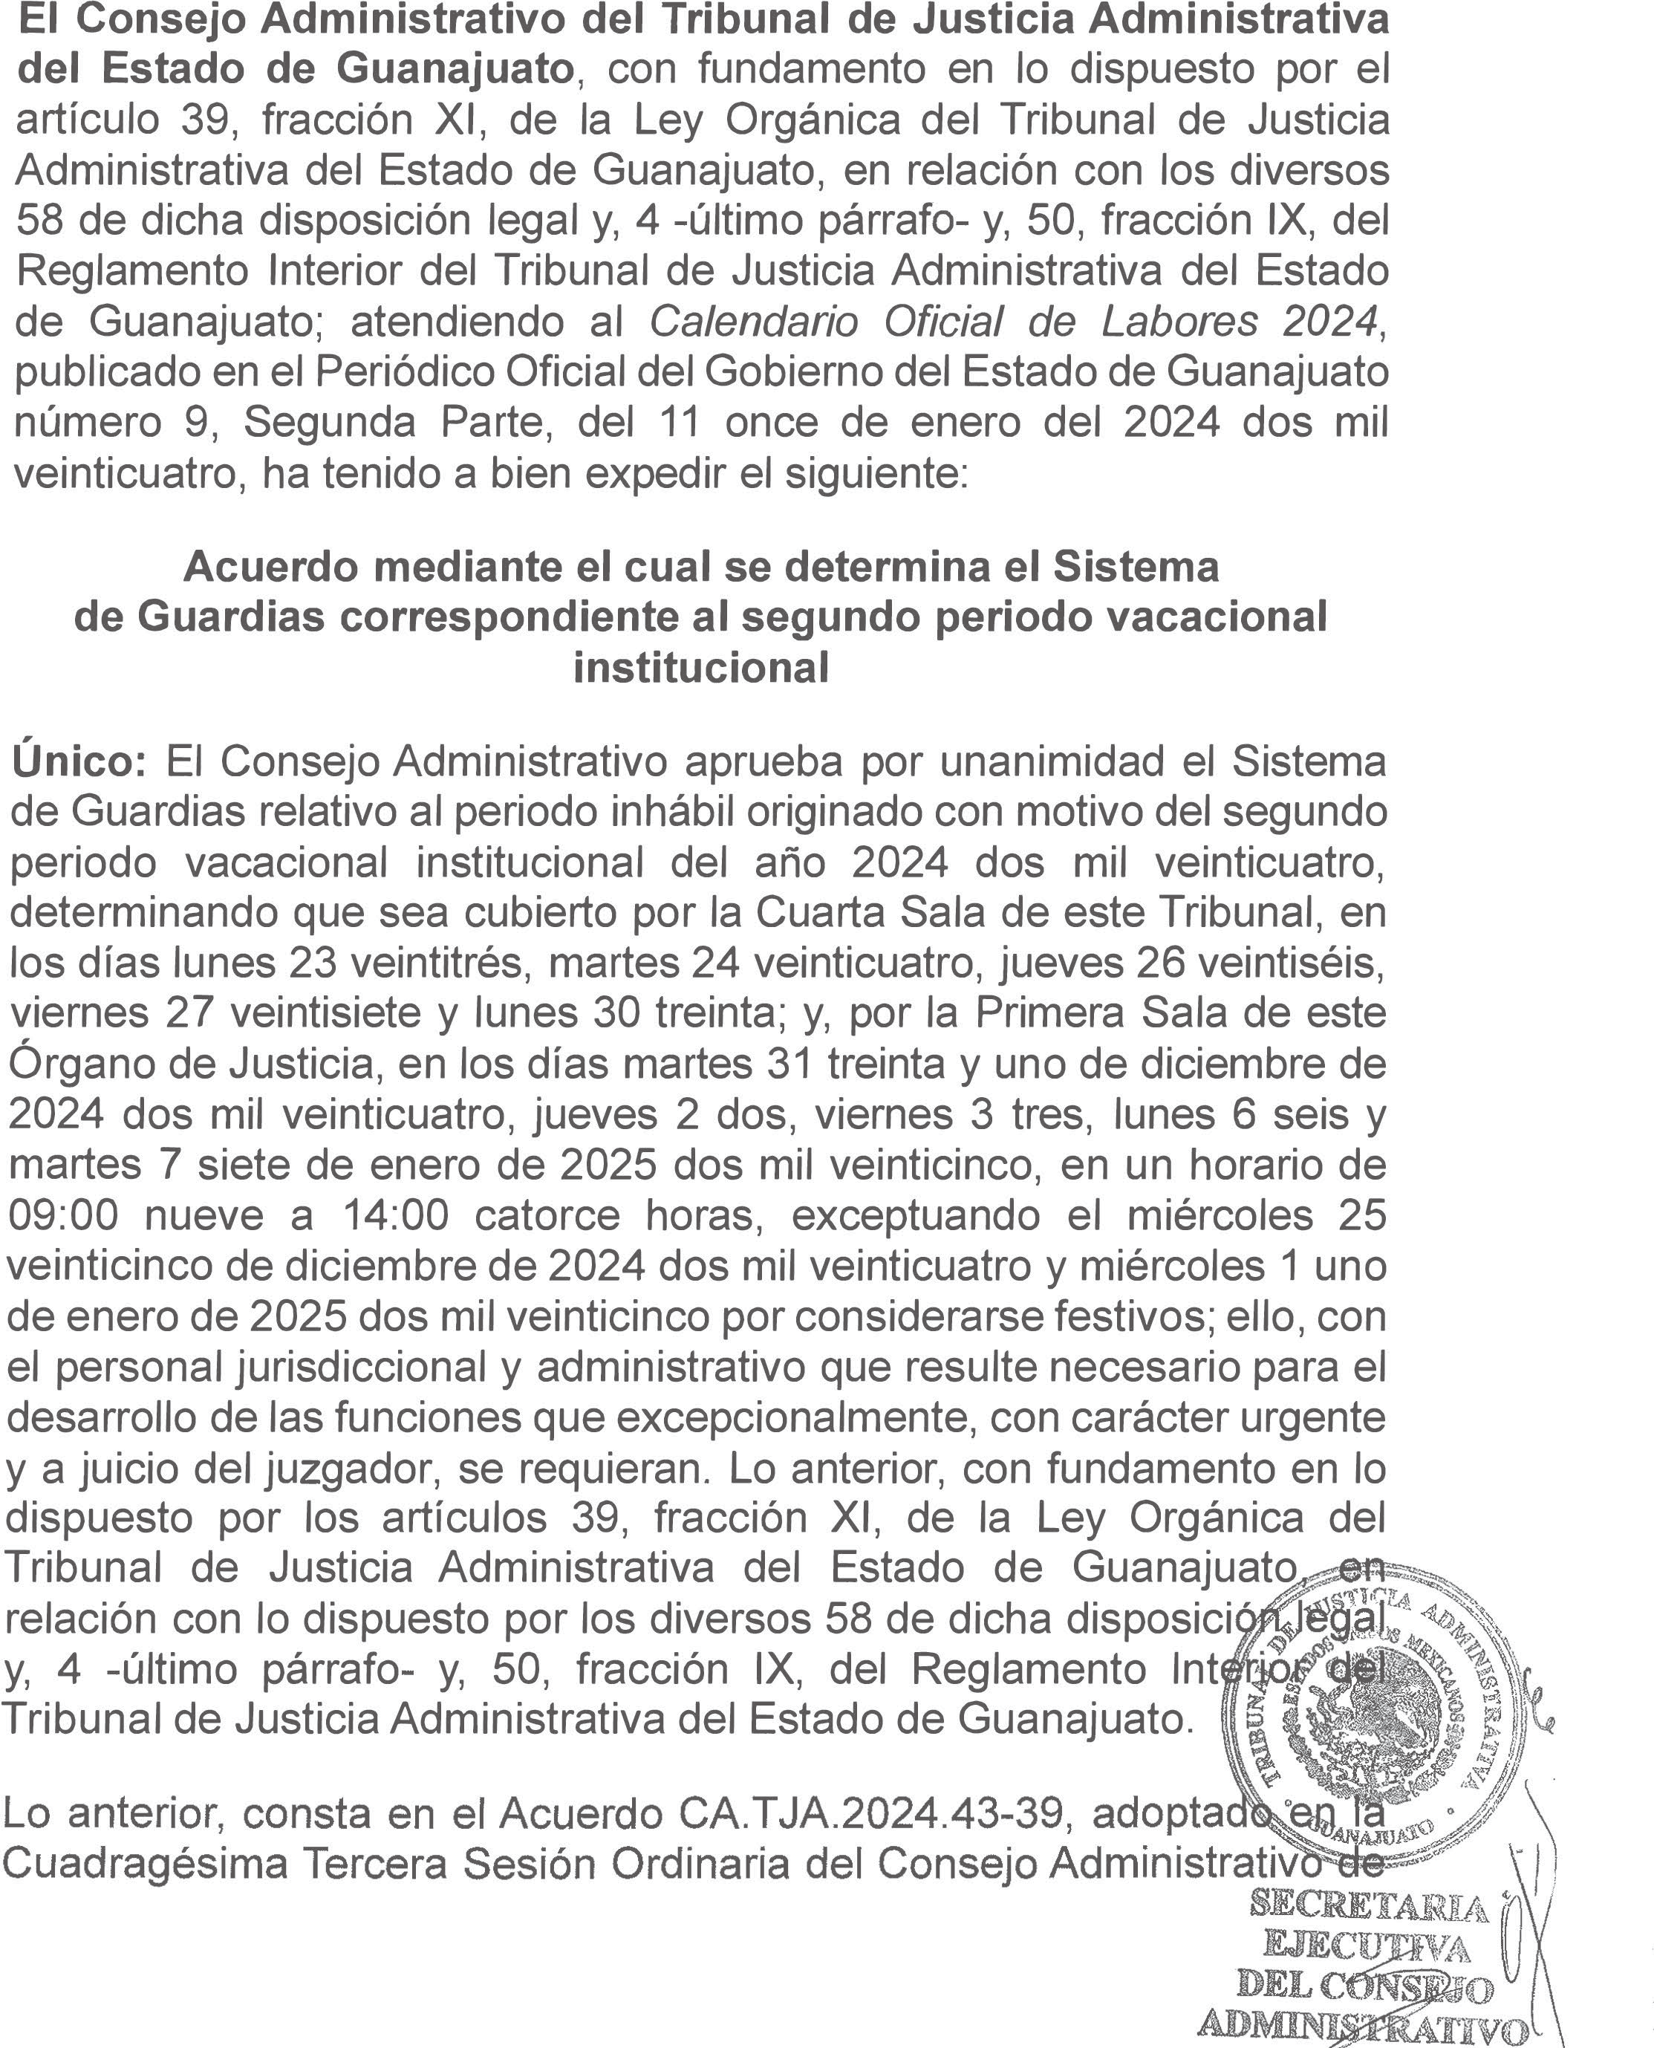

**TRIBUNAL DE JUSTICIA ADMINISTRATIVA**

PERIÓDICO OFICIAL 3 DE DICIEMBRE - 2024 PÁGINA 7

